**游戏策划书**

1. 游戏概述
2. 游戏名称：《网修》
3. 游戏类型：角色扮演类益智解谜游戏
4. 运行环境：Windows
5. 载体：网络下载
6. 游戏背景：

网络发展迅速，每个人都不能缺少网络，而家庭、企业的网络设置更为重要，因此，当网络发生故障时，就需要网络工作人员为客户找出故障所在，解决网络问题。你作为一名网管，在机房中面对错综复杂的网线，多级路由器和交换机，设备可能不熟悉或者过于老旧，网线可能没有打标签……你将如何进行网络排障，为客户设置好一个畅通的网络环境？

1. 游戏主题：

用户在游戏内的身份为一名网络管理员（简称网管），负责处理用户的网络报障。玩家将根据游戏中客户的说明和采取相关操作的反馈确定网络故障，并尝试解决，由此获取游戏中的金币、提升技能水平。

1. 面向用户：

对计算机网络或解决网络故障感兴趣的用户，主要为计算机相关专业的大学生、从事相关职业的工作人员，或对其感兴趣的普通人群，年龄主要在18-45岁之间。

1. 市场分析：

在视频平台中，调研到有一定数量的用户对解决网络故障感兴趣，经常观看相关视频。目前市场上相关的网络游戏较少，而本游戏可以让玩家体验解决网络故障的过程，学习到计算机网络、实地设置网络的相关知识。本游戏以解谜类的形式，引入剧情使玩家身临其境，增加游戏的可玩性，丰富玩家的体验。

1. 游戏操作
2. 鼠标

点击可操作的物体，选择相应的操作，例如点击网线端口，选择拔插网线，或选择路由器，选择长按reset键来重启路由器等等，系统将返回操作后的结果。鼠标点击的时间对应力度的大小，在拔插网线、打水晶头等操作时会产生区别，具体以点击时产生的进度条为准。

1. 键盘

方向键控制人物走动，空格键进行剧情。

1. 示例

鼠标点击图中的路由器，出现如下选项供玩家选择：

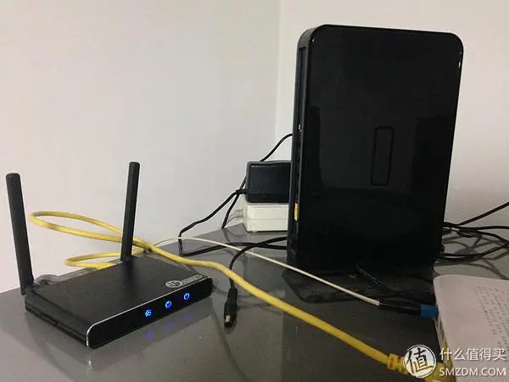 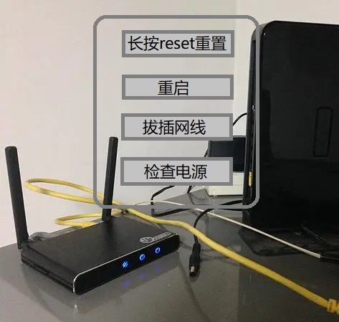

1. 游戏过程
2. 玩家接到游戏中客户的网络报障事件（以电话或聊天软件的形式）。
3. 玩家可以选择通过电话或聊天软件指引客户操作，若远程指引客户解决了本次网络报障，则有加分。
4. 远程无法解决或客户说明不清，玩家则需到现场去实地查看问题。（出外勤将扣除一定的体力）
5. 到现场后查看网络设置，并采取一定的操作解决网络故障。（期间若为设备问题，可以向用户推销路由器等以赚取金币）
6. 若无法解决，则可以选择返回，记为疑难问题，等下次再出外勤（客户有可能因等待时间过久而取消报障，将扣除一定的积分）；或者选择系统揭晓故障问题，则无积分。
7. 每次解决一个网络故障，玩家将收获一定的报酬，有几率获取新的网络知识，或者结识更多客户。
8. 注意有些客户因为不懂网络知识，其说法不一定准确，网管需牢记这一点。

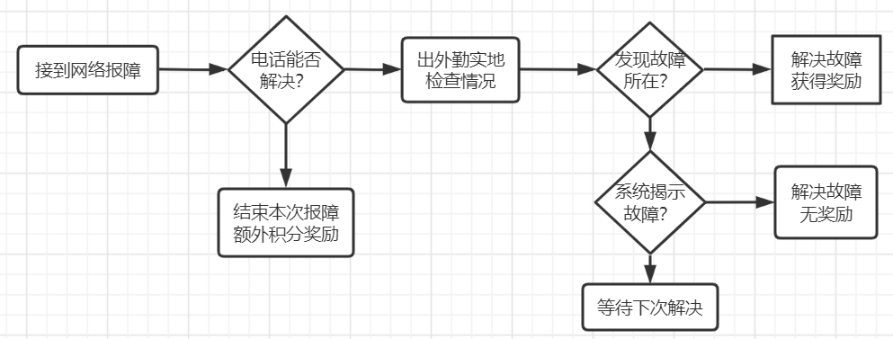

主要流程图

1. 主要角色
2. 玩家：

网管：负责处理网络报障

1. NPC：

客户：提出网络报障。

其他网管：与玩家交流经验。

网络设备商：玩家购入网络设备或出售、维修故障设备。

对接人员：客户不在时提供相关情况的说明，对网络知识有一定的了解。

1. 创意元素
2. 网络的故障可能很复杂，也可能很简单，例如网线质量问题，插口没插电源，甚至可能只是客户自己的设备问题，玩家需要形成一套流程化的全面检查网络故障方式。
3. 由于客户不一定了解网络知识，其说明可能不正确，玩家需要仔细甄别，更推荐相信实地查看的结果。
4. 玩家可以选择游戏模式，是专攻技术方向（提升技能水平），还是注重盈利（可能包含经营网络设备等方向）。选择剧情发生地也会触发一些特定的网络报障，例如选择校园，则可能的网络故障为校园网的配置问题等。
5. 盈利模式
6. 系统商店

系统商店中提供网络设备，例如网线、路由器、交换机等，和网络检测设备，例如测线器、寻线仪、压线器等。玩家可以充值金币，使用金币购买更高级的设备，以及与其他游戏类似的功能，例如购买店面装修，购买增加运气值（增加发现网络故障的几率）等等。

1. 广告

与实体网络设备商合作，投放相应的广告。由于本游戏的玩家是对网络比较了解的人群，而且在玩游戏的过程中增加了对相关设备的了解，其购买的期望比普通人群要大，因此投放相应的广告，获得较为理想收益的可能较高。